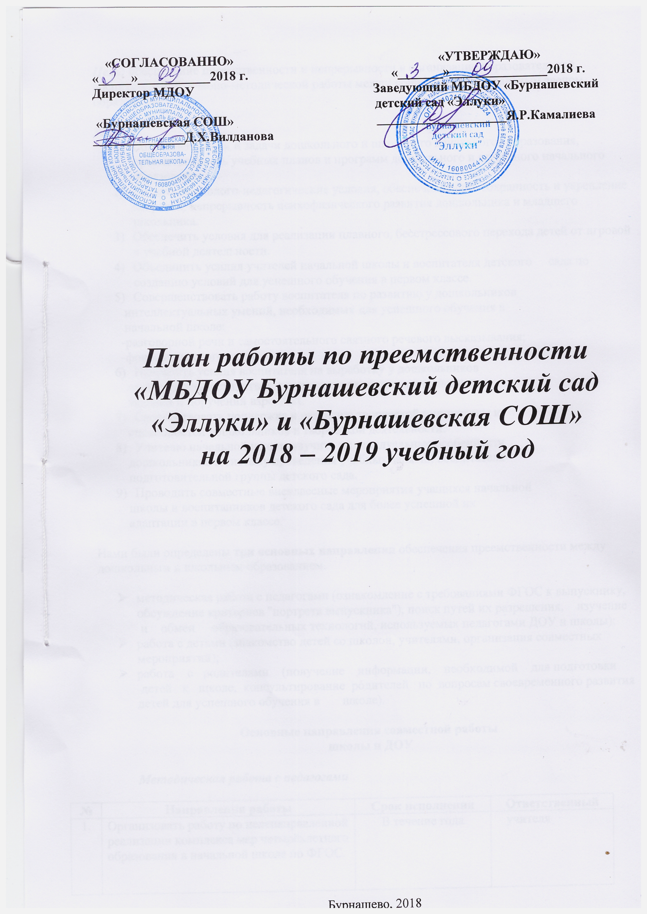

Цель: обеспечение преемственности и непрерывности в организации образовательной, воспитательной, учебно-методической работы между дошкольным и начальным звеном образования.
Задачи:
- Согласовать цели и задачи дошкольного и школьного начального образования, преемственность учебных планов и программ дошкольного и школьного начального образования.
- Создать психолого-педагогические условия, обеспечивающие сохранность и укрепление здоровья, непрерывность психофизического развития дошкольника и младшего школьника.
- Обеспечить условия для реализации плавного, бесстрессового перехода детей от игровой к учебной деятельности.
- Объединить усилия учителей начальной школы и воспитателя детского сада по созданию условий для успешного обучения в первом классе.
- Совершенствовать работу воспитателя по развитию у дошкольников
интеллектуальных умений, необходимых для успешного обучения в
начальной школе:
-разговорной речи и самостоятельного связного речевого высказывания;
-фонематического слуха.
- Направить усилия воспитателя на выработку у дошкольников
самостоятельности, ответственности и активности в выполнении
заданий и поручений взрослых.
- Способствовать поддержке и развитию творческой инициативы и
способностей дошкольников к творческой деятельности.
- Учителю начальной школы изучить индивидуальные особенности
дошкольников и систему проведения учебных занятий воспитателя
подготовительной группы детского сада.
- Проводить совместные внеклассные мероприятия учащихся начальной
школы и воспитанников детского сада для более успешной их
адаптации в первом классе.
Нами были определены три основных направления обеспечения преемственности между дошкольным и школьным образованием.
- методическая работа с педагогами (ознакомление с требованиями ФГОС к выпускнику, обсуждение критериев "портрета выпускника"), поиск путей их разрешения, изучение и обмен образовательных технологий, используемых педагогами ДОУ и школы);
- работа с детьми (знакомство детей со школой, учителями, организация совместных мероприятий);
- работа с родителями (получение информации, необходимой для подготовки детей к школе, консультирование родителей по вопросам своевременного развития детей для успешного обучения в школе).
Основные направления совместной работы
школы и ДОУ

Методическая работа с педагогами

№ | Направления работы | Срок исполнения | Ответственный
1. | Организовать работу по целенаправленной реализации комплекса мер четырёхлетнего образования в начальной школе по ФГОС. | В течение года | учителя
2. | Проводить совместные педагогические совещания с целью решения учебно-воспитательных вопросов и методических проблем по темам:  - Создание условий для достижения результатов по физическому направлению согласно ФГОС.  - Проблемное обучение –средство развития творческого потенциала личности в детском саду и начальной школе. | 2 раза в год | Заведующий,  Директор, учителя, воспитатель.
3. | Знакомство воспитателей с программой обучения и воспитания  первоклассников.  Знакомство учителей с программой обучения и воспитания дошкольников. | Сентябрь-октябрь | Учителя, воспитатель.
4. | Обмениваться опытом работы по обучению и воспитанию учащихся с целью соблюдения преемственности | В течение года | Учителя, воспитатель.
5. | Творческая встреча по теме: «Подходы к оцениванию достижений старших дошкольников и младших школьников» Определение единых подходов к оцениванию достижений старших дошкольников и младших школьников» |  | Учителя, воспитатель
6. | Приглашать воспитанников ДОУ на воспитательные внеклассные мероприятия, праздники. | В течение года | Организатор, воспитатель, учитель
7. | Проводить беседы и консультации с родителями о задачах по подготовке детей к школе. | 2 раза в год | Заведующий, директор.
8. | Проводить подготовительные занятия и развивающие уроки для  будущих первоклассников. | Октябрь-апрель | Учитель
9. | Проводить тестирование детей с целью выявления уровня их развития и школьной готовности. | Март-май | воспитатель
10. | Посещать занятия в детском саду будущим учителем первоклассников. | В течение года | Учитель

Ожидаемые результаты:
- Создание единой системы диагностических методик за достигнутым уровнем развития детей и дальнейшего прогнозирования его развития.
- Совершенствование форм организации учебно-воспитательного процесса и методов обучения в ДОУ и начальной школе.
- Обеспечение более успешной адаптации детей к обучению в начальных классах, сохранению желания дошкольников учиться и развиваться.
- Обеспечивается постоянная обратная связь о ходе освоения и эффективности обучения и воспитания.

